**1.1المقدمة:**  
لم يعد يخفى على احد اهمية الانترنت في جميع الاوقات وجميع مجالات الحياة اليومية واثناء اداء الاعمال الروتينية ، اصبح هذا الهاتف عبارة عن حاسوب متنقل يستطيع الاشخاص من خلاله تخزين مايرغب فيه من معلومات وبيانات مهمة وكما يحصل من خلاله على كل المعلومات التى يحتاجها من خلال الربط مع الشبكة العنكبوتية .  
يتميز هذا العصر بانه عصر استخدام الحاسب وتطبيقات الجوال ,حيث دخل الحاسوب في جميع مجالات الحياة من دون استثناء وتلك المميزاتجعلت التعاملات تتم بصورة اسهل واسرع ,وبالتالي اعطت الفرصة للتفكير في القيام باعمال اكثر تعقيدا ولكنها اكثر انتاجية.

2.1 فكرة البحث:

**هذا البحث يبين كيفية تطوير تطبيق الموبايل لإداره تسجيل طلاب يسمح النظام للطلاب بالتسجيل وسداد الرسوم الدراسيه في أي وقت ومن أي مكان وإستخراج التقارير وإمكانية إسترجاع البيانات من التطبيق نفسه وأيضا تسهيل عمل نسخ احتياطيه في حاله فقدان البيانات.**

**3.1 منهجية البحث:**

**يستخدم الباحثون منهجيه التحليل الوصفي في جميع مراحل بناء التطبيق من جميع المعلومات من الجامعه التي تختص بالتسجيل ةسداد الرسوم الجامعيه لمعرفه المشاكل وصعوبات التي تواجه الطالب في عمليه التسجيل وسداد الرسوم الدراسيه**

**4.1 مشكلة البحث:**

***تكمن مشكلة البحث في الاتي****:*  
●عدم وجود تطبيق خاص بالجامعة لاكمال عملية التسجيل .

* البطء في عملية التسجيل لسبب تباعد المكتبات.

●صعوبة في الوصول لاماكن التسجيل خاصة لطلاب الولايات .

***5.1 أهداف البحث :***

***يهدف البحث للاتي:***  
●مواكبة التطور في عملية تسجيل الطلاب .  
 ● فتح افاق اوسع لتسجيل الطلاب في اي وقت ومن اي مكان.  
 ● توفير الوقت في عملية التسجيل بالنسبة للطلاب باجراء عملية التسجيل في اقل زمن,وتوفير العمالة(بالنسبة للمؤسسة التعليمية).  
 ● توفير الحماية والسرية لبيانات الطالب.

●تسهيل اجراءت دفع الرسوم الدراسية عن طريق الربط بوسائل الدفع الالكتروني(>بنكك< من بنك الخرطوم,>فوري<من بنك فيصل).

●ابتكار اسلوب بسيط وسهل يتناسب مع اسلوب الجامعة التى من اهم معطياتها ربط العملية التعليمية بمختلف انواعها مع تقنيات الحاسوب

الفصل التاني

تطبيقات الموبايل

**1.2الموبايل:**

الهاتف المحمول أو **النقال** أو الخلوي أو **الجوال** أو المتحرك (تعريب من الموبايل أو البورتابل) أداة اتصال لاسلكية تعمل خلال شبكة من أبراج البث موزعة لتغطي مساحة معينة، ثم تترابط عبر خطوط ثابتة أو أقمار صناعية. ... لذا فقد تزايد عدد مستخدمي هذه الأجهزة باستمرار ليحل محل أجهزة الاتصال الثابتة.

ويعود تاريخه إلى عام 1947 عندما بدأت شركة [لوسنت تكنولوجيز](https://ar.wikipedia.org/wiki/%D9%84%D9%88%D8%B3%D9%86%D8%AA) التجارب في معملها [ب«نيو جرزي»](https://ar.wikipedia.org/wiki/%D9%86%D9%8A%D9%88%D8%AC%D9%8A%D8%B1%D8%B3%D9%8A) ولكنها لم تكن صاحبة أول خلوي محمول بل كان صاحب هذا الإنجاز هو الأمريكي [مارتن كوبر](https://ar.wikipedia.org/wiki/%D9%85%D8%A7%D8%B1%D8%AA%D9%86_%D9%83%D9%88%D8%A8%D8%B1) الباحث في شركة [موتورولا](https://ar.wikipedia.org/wiki/%D9%85%D9%88%D8%AA%D9%88%D8%B1%D9%88%D9%84%D8%A7) للاتصالات في [شيكاغو](https://ar.wikipedia.org/wiki/%D8%B4%D9%8A%D9%83%D8%A7%D8%BA%D9%88) حيث أجري أول مكالمة به في [3 أبريل](https://ar.wikipedia.org/wiki/3_%D8%A3%D8%A8%D8%B1%D9%8A%D9%84) عام [1973](https://ar.wikipedia.org/wiki/1973).

من ويكيبيديا، الموسوعة الحرة

***إيجابيات وسلبيات استخدام أجهزة النقال:2.2***

### *الايجابيات:1.2.2*

مع أي شخص يعرف رقم هاتفك النقال يمكنه الاتصال بك. سواء دخل بلدك أو خارجه، عبر محادثة صوتية، أو بصورة مباشرة، أو الرسائل النصية، أو إرسال الوسائط المتعددة لإرسال الصور والحصول على معلومات مثل الأخبار ، وتوقيت الرحلات والكثير من المزايا.

* الإنترنت

الآن أكثر من مقدمي خدمات الهاتف المحمول إيدج أو  أو [جيل ثالث](https://ar.wikipedia.org/wiki/%D8%AC%D9%8A%D9%84_%D8%AB%D8%A7%D9%84%D8%AB_(%D8%B4%D8%A8%D9%83%D8%A7%D8%AA_%D8%A7%D8%AA%D8%B5%D8%A7%D9%84)) مكنت هذه الشبكة.

. يمكنك استخدام [الإنترنت](https://ar.wikipedia.org/wiki/%D8%A5%D9%86%D8%AA%D8%B1%D9%86%D8%AA) في أي وقت وفي أي مكان. إذا كنت تحتاج إلى التحقق من بريدك ، يمكنك القيام بذلك عند السفر للخارج أو من مكتبك. يمكنك الرد على رسائل [البريد الإلكتروني](https://ar.wikipedia.org/wiki/%D8%A8%D8%B1%D9%8A%D8%AF_%D8%A5%D9%84%D9%83%D8%AA%D8%B1%D9%88%D9%86%D9%8A) أو الرسائل الهامة من هاتفك النقال نفسه.

.

### *السلبيات:2.2.2*

أضحى الهاتف المحمول، يستهلك منا وقتا طويلا لحد إدمانه، حيث يهيمن على كل شخص ويشغله مدة ليست بيسيرة، يصرفه عن القيام بمهامه وينسيه واجباته وارتباطاته ومواعيد أشغاله وأعماله اليومية، فأصبح عامل اضطرابات ونزاعات اجتماعية تربوية..

مخاطره الصحية

حذر خبراء فنلنديون في مجال الأشعة، من التساهل أو التقليل من المخاطر الناجمة عن الإشعاعات الصادرة عن الهواتف المحمولة. فقد توصلت دراسة أجرَوْها إلى نتائج غير مبشرة لمستخدمي الهواتف المحمولة، إذ تم اكتشاف أضرار يسببها الهاتف عبر التعرف على التغيرات [البيولوجية](https://ar.wikipedia.org/wiki/%D8%B9%D9%84%D9%85_%D8%A7%D9%84%D8%A3%D8%AD%D9%8A%D8%A7%D8%A1) التي تحدثها موجاته في أداء خلايا الجسم.

.

وأشارت دراسة أمريكية جديدة من [جامعة واشنطن](https://ar.wikipedia.org/wiki/%D8%AC%D8%A7%D9%85%D8%B9%D8%A9_%D9%88%D8%A7%D8%B4%D9%86%D8%B7%D9%86) حذر فيها الخبراء من خطورة استخدام الأطفال للهاتف الجوال. وأوصوا بعدم ترك الجوال في أيدي الأطفال صغار السن كأداة للعب لأن خلايا المخ في هذا السن تنمو بسرعة، ويؤدي تعرضها للموجات [الكهرومغناطيسية](https://ar.wikipedia.org/wiki/%D9%83%D9%87%D8%B1%D9%88%D9%85%D8%BA%D9%86%D8%A7%D8%B7%D9%8A%D8%B3%D9%8A%D8%A9) إلى مخاطر صحية. وأوضحوا أن الأطفال أكثر الفئات السنية التي تتأثر بسبب التعرض لموجات [كهرومغناطيسية](https://ar.wikipedia.org/wiki/%D9%83%D9%87%D8%B1%D9%88%D9%85%D8%BA%D9%86%D8%A7%D8%B7%D9%8A%D8%B3%D9%8A%D8%A9) وخصوصاً في منطقة الرأس، مؤكدين على أن الموجات [الكهرومغناطيسية](https://ar.wikipedia.org/wiki/%D9%83%D9%87%D8%B1%D9%88%D9%85%D8%BA%D9%86%D8%A7%D8%B7%D9%8A%D8%B3%D9%8A%D8%A9) قد يكون لها آثار سلبية على الطفل والجنين، كما أكدوا على عدم تعرض الأمهات الحوامل بشكل مكثف لموجات الهاتف النقال حتى يثبت أن استخداماته أكثر أمنا.

مراجع

[**^**](https://ar.wikipedia.org/wiki/%D9%87%D8%A7%D8%AA%D9%81_%D9%85%D8%AD%D9%85%D9%88%D9%84#cite_ref-1) بتول عمر عطار، 2015، [هل يجب فعلاً إيقاف تشغيل الهاتف المحمول على متن الطائرة؟](http://www.flightforallmag.files.wordpress.com/2015/01/f4allmag.pdf)، [مجلة الطيران للجميع](https://flightforallmag.wordpress.com/)، [كانون الثاني](https://ar.wikipedia.org/wiki/%D9%83%D8%A7%D9%86%D9%88%D9%86_%D8%A7%D9%84%D8%AB%D8%A7%D9%86%D9%8A) ([يناير](https://ar.wikipedia.org/wiki/%D9%8A%D9%86%D8%A7%D9%8A%D8%B1_(%D8%B4%D9%87%D8%B1)))، [روما](https://ar.wikipedia.org/wiki/%D8%B1%D9%88%D9%85%D8%A7)-[إيطاليا](https://ar.wikipedia.org/wiki/%D8%A5%D9%8A%D8%B7%D8%A7%D9%84%D9%8A%D8%A7)، تاريخ الولوج 02-01-2015 [نسخة محفوظة](https://web.archive.org/web/20160111224407/https:/flightforallmag.wordpress.com/) 11 يناير 2016 على موقع [واي باك مشين](https://ar.wikipedia.org/wiki/%D9%88%D8%A7%D9%8A_%D8%A8%D8%A7%D9%83_%D9%85%D8%B4%D9%8A%D9%86).

***مراحل تطور الهاتف***

مرّ هذا الهاتف بالكثير من المراحل التي تطور خلالها حتى وصل إلى ما هو عليه الآن من تطورٍ هائل، وما زال التطور قائم فلا نعلم كيف سيكون شكل الهاتف وما هي مواصفاته وما هي الخدمات التي سيحتويها، ونعود الآن إلى مراحل تطور الهاتف: تم اختراع النموذج الأولي للهاتف عام 1876 من قبل العالم (غراهام بل) حيث حاول ايجاد وسيلة لمساعدة الصم في حياتهم، وكان عبارة عن جهاز ارسال بسيط وجهاز استقبال وأسلاك بينهما. في عام 1882 تم اختراع الهاتف الذي يعلق على الحائط، حيث كان يتكوّن من حامل لسماعة المستقبل وعمود، ويتم من خلال العمود الاتصال مع مزوّد الخدمة الذي يحول المكالمة إلى الجهة المطلوبة. في عام 1919 تم اختراع الهاتف الذي يقوم بالاتصال بالرقم المطلوب مباشرة دون الحاجة لوجود محوّل المكالمات. في عام 1928 تم اختراع الهاتف الذي يمكن حمله كاملاً بيد واحدة أي أن سماعة المتحدث وسماعة الأذن بنفس الذراع، ومن ثم في عام 1937 تم تطوير هذا الهاتف وتم تزويده بقرص يصدر صوت الجرس عند قدوم أي مكالمة. في عام 1973 تم اختراع الهاتف الذي يحوي الأزرار لطلب الرقم بدلاً من دولاب الأرقام، وفي نفس العام قام العالم الأمريكي (مارتن كوبر) باختراع الهواتف النقالة التي تعمل عن بعد دون الحاجة إلى الأسلاك فيما بينها، حيث يتم ارسال الموجات الكهربائية عبر الهواء عن طريق أجهزة الميكروويف المثبتة في مساحات معينة، ومنذ ذلك الوقت تطورت الهواتف النقالة بشكل كبير حيث تم ربطها مع الشبكة العنكبوتية وأصبح يمكن من خلالها تصفح مواقع الأخبار والدخول إلى مواقع التواصل الاجتماعي والتواصل مع الناس، كما أصبحت هناك الكاميرات فيها التي من خلالها يتم أخذ الصور وإرسالها مباشرة عبر الإنترنت، ووصل تطور الهواتف النقالة إلى القدرة على التواصل بصوت وصورة وبشكل مباشر من خلال استخدام الإنترنت. يعتبر سوق الاتصالات من أكثر الأسواق تطوراً فكل شركة أصبحت تحاول إدخال التطورات المختلفة على الهاتف من أجل الفوز بالمساحة الكبرى لها وهذا ما جعل هذه التجارة من أربح التجارات وأشدها نشاطاً

***\*انواع انظمة تشغيل الهواتف الذكية:***

1 نظام التشغيل Apple’s IOS

وضعت دائرة الرقابة الداخلية من قبل  [شركة أبل](https://www.apple.com/) . هذا هو ثاني أكبر نظام من أنظمة التشغيل للهواتف الذكية. هذه منصة مغلقة المصدر.

تعمل منتجات Apple – iPhone و iPod touch و iPad والجيل الثاني من Apple TV أيضًا مع IOSوهو مشتق من نظام التشغيل Mac OS X. تم تقديم iOS في 29 يونيو 2007.

ركز مطورو IOS بشكل أساسي على الأداء بدلاً من المظهر. لكن لم يتم دعم نظام iOS لأي تطبيقات تابعة لجهات خارجية ، حتى إصدار IOS 2 في 11 يوليو 2008.

سمحت طريقة “Jailbreaking” بتثبيت تطبيقات الطرف الثالث حتى الآن.

لا شك أن هذا أحد أفضل أنظمة التشغيل للهواتف الذكية في العالم. تم استخدام iOS في iPhone و iPhone 2G و iPhone 3G و iPhone 4 و 4S و 5 و 5S و 5C.

* **الايجابيات**:
* وظيفة الكاميرا
* إعداد المجلد
* دعم اختبار الإملاء
* تعدد المها**م**
* **السلبيات:**
* الرسائل شبه الخيطية
* البريد لا يدعم المرفقات مباشرة

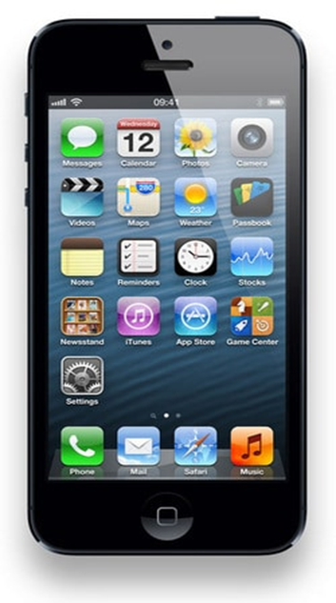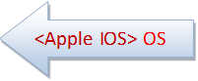

الشكل (1,2)

2 نظام التشغيل Windows Phone

نظام تشغيل Windows Mobile هو ثالث أكبر نظام تشغيل أساسي مثبت بعد Android و iOS من أنظمة التشغيل للهواتف الذكية. تم تطوير نظام التشغيل Windows Phone بواسطة Microsoft.

يتمتع جميع مستخدمي الكمبيوتر الشخصي بأقصى قدر من الخبرة مع نظام التشغيل Microsoft Windows.  كشفت Microsoft النقاب عن الجيل التالي من نظام تشغيل الأجهزة المحمولة – Windows Phone. في 15 فبراير 2010 ،

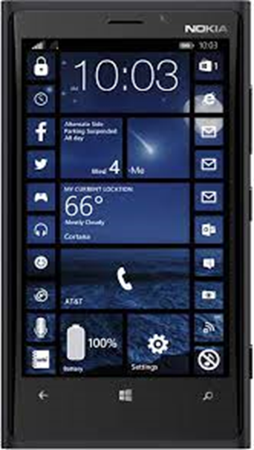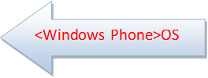

الشكل (2,2)

*3. نظام التشغيل Blackberry*

تم تطوير نظام تشغيل هاتف Blackberry بواسطة  [Blackberry Limited](http://us.blackberry.com/)  يتم تشغيل هذا بواسطة برنامج نظام Quantum تمت إعادة تسميته لاحقًا باسم أنظمة برامج QNX).

نظام تشغيل الهاتف الذكي Blackberry هو نظام تشغيل مغلق المصدر مثل iOS و Windows OS.

يستخدم هذا في الغالب من قبل موظفي الحكومة في الولايات المتحدة .

هذه منصة من الجيل التالي للهواتف الذكية والأجهزة اللوحية من Blackberry.

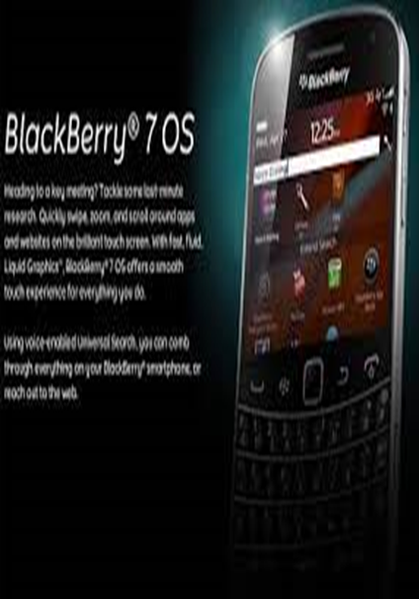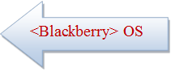

الشكل (3,2)

4 نظام التشغيل Firefox OS

نظام تشغيل الهاتف Firefox  هو نظام تشغيل مفتوح المصدر من بين أنظمة التشغيل اتف الذكية ويستخدم تراخيص Mozilla العامة مع الهواتف الذكية وأجهزة الكمبيوتر اللوحية المستندة إلى Linux kernel.

تم تطوير نظام التشغيل هذا بواسطة Mozilla ، وهي منظمة غير ربحية.

متصفح الويب Firefox هو أنجح البرامج مفتوحة المصدر من Mozilla.

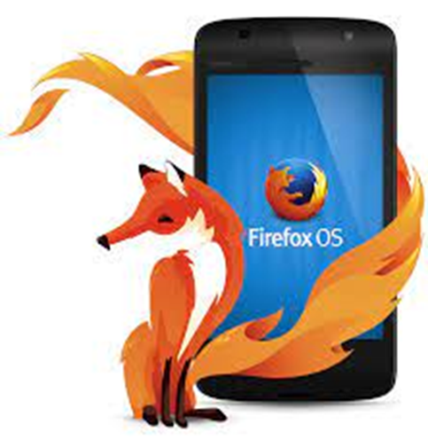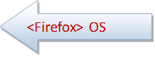

الشكل (4,2)

5 نظام التشغيل Sailfish OS

تم تطوير نظام تشغيل هاتف Sailfish بواسطة  [Jolla](https://jolla.com/jolla/) . جولا مصمم ومطور مستقل للأجهزة المحمولة.

بعد الفشل في نوكيا في عام 2011 مع نظام التشغيل السابق “MeeGo” ، بدأوا وأنشأوا شركة جديدة باسم Jolla Ltd.

نظام التشغيل هذا مفتوح المصدر جزئيًا ويعتمد الترخيص العام GPL .

يستخدم Sailfish في Jolla Smartphone وأيضًا في Jolla Tablets القادمة. تم تطوير نظام التشغيل بواسطة Linux kernel. يشتمل نظام التشغيل على غلاف رسومي متعدد المهام .

تم إصدار نظام تشغيل Sailfish لأول مرة في 27 نوفمبر 2013. تم إطلاق إصدار Sailfish OS 1.1.1.27. قد يتم إصدار الإصدار الثاني في مايو 2015.

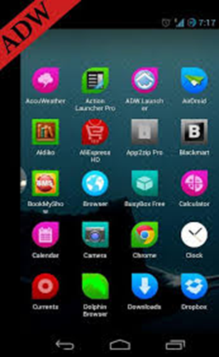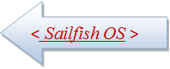

الشكل (5,2)

6 نظام التشغيل Android

* **ملحوظة:**

من بين قائمة أنظمة التشغيل للهواتف الذكية الأكثر شيوعًا المذكورة أعلاه  ، يعد Android أكثر أنظمة التشغيل للهواتف الذكية شيوعًا .

* ***تعريف نظام الأندرويد:***

يعرّف نظام الأندرويد Android بأنّه نظام تشغيل تمّ تطويره من قبل جوجل، من أجل استخدامه للأجهزة التي تعمل باللمس، والهواتف المحمولة، والأجهزة اللوحية، كما يساعد هذا النظام على تسهيل عملية التعامل مع الأجهزة المحمولة من خلال الحركات الشائعة أي باللمس، أو النقر، أو الضرب، كما قد تمّ توظيف برامج الأندرويد حديثاً لتناسب أجهزة التلفاز، والسيارات، وساعات اليد.

* **مشروع أندرويد مفتوح المصدر:**

يُعدّ نظام تشغيل الأندرويد نظاماً مفتوح المصدر حيث تمّ تطويره بشكل خاص من قبل جوجل، ولكنها تقدم جزءاً مجاناً منه للشركات المصنعة للأجهزة وشركات الهاتف، بينما تفرض جوجل رسوماً على الشركات المصنعة في حال قامت بتثبيت تطبيقات جوجل من نظام التشغيل.

* ***تاريخ تطوير نظام الأندرويد:***

يُعدّ نظام تشغيل الأندرويد نتاج عمل أعضاء جمعية الاتحاد المفتوح للهواتف النقالة (OHA)، مثل: جوجل، وديل، وإنتيل، وسامسونج، وLG وغيرها، كما قد تمّ إصدار نظام أندرويد بواسطة جوجل استناداً للنسخة المعدلة من إصدار Linux kernel 2.6، وذلك بموجب ترخيص نظام أباتشي (Apache) الذي يُعدّ برنامجاً مجانياً ومفتوح المصدر كذلك، ويتكون نظام تشغيل الأندرويد من العديد من تطبيقات جافا (Java) والمكتبات الأساسية لجافا، ويساعد الأندرويد على دعم الوسائط المتعددة حيث يمكنه دعم الرسومات ثنائية وثلاثية الأبعاد، وتنسيقات الصور والفيديو الشائعة، بالإضافة إلى دعم الإدخال متعدد اللمس .

* ***عيوب نظام تشغيل الأندرويد :***

على الرغم من أنّ نظام الأندرويد يُعدّ بديلاً لأنظمة التشغيل الأخرى لأجهزة المحمول، إلّا أنّه يوجد العديد من القيود الخاصة بهذا النظام، وغالباً تتمركز هذه القيود في الشيفرات المعقدة والمتداخلة والتي تعتمد اعتماداً كاملاً على لغة جافا فضلاً عن لغة برمجة سي الكائنية (Objective-C)، وبالنسبة للمستخدمين فإنّ تطبيقات متجر تطبيق الأندرويد تميل لأن تكون أكثر عرضةً للاختراق بسبب انخفاض تعريف الأمان، كما يؤدي افتقار نظام تشغيل الأندرويد لمساعد التحكم الصوتي والاعتماد على الإعلانات في زيادة تطفل بعض المستخدمين.

***اانواع اصدارات الاندرويد:-***

كانت رحلة طويلة وغريبة لنظام التشغيل أندرويد، بدايةً من الإصدار الافتتاحي إلى يومنا هذا في انتظار آخر تحديث للنظام أندرويد 11. تحول نظام أندرويد على المستوى البصري والمفاهيمي والوظيفي بالطبع، مرارًا وتكرارًا. قد يكون نظام تشغيل الهاتف المحمول من جوجل بدأ بشكل مفكك، ولكن عندما تنظر إليه الآن سترى مدى التطور الذي وصل إليه.

لنعود معًا في الزمن، في جولة سريعة، لنتعرف على إصدارات نظام أندرويد منذ ولادة النظام الأساسي عام 2008 وحتى وقتنا الحاضر.

## ***إصدار نظام أندرويد 1.0:***

* ظهر نظام أندرويد لأول مرة رسميًا في شهر سبتمبر عام 2008 مع إصدار أندرويد 1.0، وهو إصدار قديم للغاية لدرجة أنه لم يحمل اسمًا رمزيًا لطيفًا كما تعودت جوجل أن تُسمي أنظمة التشغيل اللاحقة.
* كان يحتوي النظام على الأمور الأساسية للغاية في ذلك الوقت، لكن برمجيات النظام تضمنت مجموعة من تطبيقات جوجل الأولى مثل تطبيق البريد الإلكتروني Gmail وتطبيق الخرائط والتقويم وتطبيق يوتيوب، والتي تم دمجها جميعًا داخل نظام التشغيل القديم.

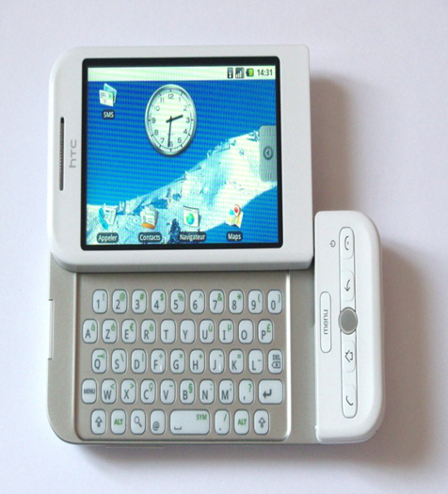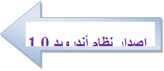

الشكل (6,2)

### ***نظام أندرويد 1.5 :Cupcake***

* مع صدور تحديث أندرويد 1.5 Cupcake في شهر أبريل عام 2009، بدأت تسمية إصدارات أندرويد بأسماء رمزية. وأدخل نظام Cupcake العديد من التحسينات على واجهة نظام التشغيل أندرويد، بما في ذلك أول لوحة مفاتيح على الشاشة، وهو الأمر الذي كان ضروريًا حيث بدأت الهواتف تستغني عن لوحة المفاتيح في كل مكان وبدأ الاعتماد على شاشة اللمس فقط.
* كما أدخل نظام Cupcake أيضًا إطار [عناصر واجهة المستخدم](https://developer.android.com/guide/topics/appwidgets) Widgets لتطبيقات الجهات الخارجية، والتي ستتحول بسرعة إلى أحد العناصر الأكثر تميزًا في نظام أندرويد، وقدم النظام أول خيار لتسجيل مقاطع الفيديو.

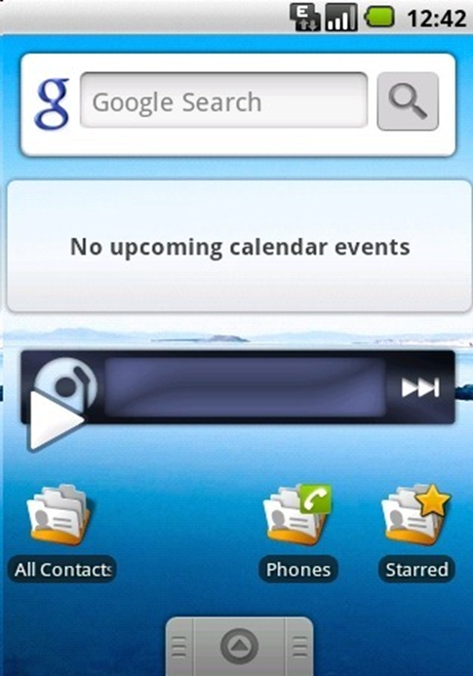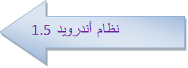

الشكل (7,2)

### ***تحديث نظام أندرويد 1.6 Donut:***

بدأ إصدار نظام أندرويد 1.6 Donut في شهر سبتمبر عام 2009، وملأ إصدار Donut بعض الثغرات المهمة في نظام التشغيل أندرويد، بما في ذلك قدرة النظام على العمل عبر مجموعة متنوعة من أحجام الشاشة ودرجات الدقة المختلفة، وهو عامل سيكون بالغ الأهمية في السنوات القادمة. كما أضاف دعمًا لجيل شبكاتA CDM مثل شبكات Verizon، وهو ما سيلعب دورًا رئيسيًا في انفجار نظام أندرويد الوشيك في ذلك الوقت.

* ***إصدار نظام أندرويد 2.0 :Éclair***

لمواكبة وتيرة الإصدارات السريعة للسنوات الأولى من نظام أندرويد، ظهر إصدار أندرويد 2.0 Eclair في أواخر شهر أكتوبر، بعد ستة أسابيع فقط من إصدار Donut، وصدر تحديث 2.1، الذي يُطلق عليه أيضًا Eclair، بعد ثلاث شهور تقريبًا. كان إصدار Eclair هو أول إصدار من أندرويد يشتهر إلى حد ما بفضل هاتف Motorola Droid، وحملة التسويق الضخمة التي أحاطت به بقيادة شركة Verizonكان العنصر الأكثر تحولًا في هذا الإصدار هو إضافة التوجيه الصوتي في الخرائط ومعلومات المرور في الوقت الفعلي، وهو أمر لم يعرفه أحد من قبل، ولا تزال جوجل متفوقة فيه حتى الآن، في عالم الهواتف الذكية. كما جلب إصدار Eclair الخلفيات الحية إلى نظام أندرويد، بالإضافة إلى خاصية تحويل الكلام إلى نص في النظام.

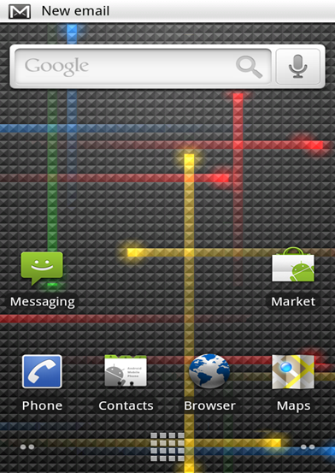الشكل (8,2)

**أندالانرويدالارويد 2.0Eclair**

### ***نظام أندرويد 2.2 :Froyo***

بعد أربعة أشهر فقط من وصول تحديث أندرويد 2.1، قدمت جوجل تحديث أندرويد 2.2 Froyo في شهر مايو 2010، والذي تضمن إلى حد كبير تحسينات الأداء داخل النظام.

قدم تحديث إصدار Froyo بعض الميزات المهمة للواجهة، بما في ذلك إضافة الشريط القياسي في أسفل الشاشة الرئيسية، بالإضافة إلى التجسيد الأول للأوامر الصوتية، مما سمح للمستخدم بأداء الوظائف الأساسية مثل الحصول على الاتجاهات وتدوين الملاحظات عن طريق النقر على أيقونة ثم التحدث بأحد الأوامر.

كما أن إصدار Froyo جلب أيضًا دعمًا لبرنامج Flash إلى متصفح الويب لنظام أندرويد، وهو ما كان خيارًا مهمًا بسبب الاستخدام الواسع لتطبيق Flash في ذلك الوقت، وبسبب موقف شركة أبل الثابت من عدم دعمه على أجهزتها الخاصة. سوف تنتصر شركة أبل بالطبع في نهاية المطاف، وسيصبح Flash أقل شيوعًا وانتشارًا بكثير. ولكن عام 2010 كان يظهر في كل مكان.

***نظام أندرويد 2.3 :Gingerbread***

بدأت تظهر أول هوية مرئية حقيقية لنظام أندرويد في إصدار أندرويد 2.3 Gingerbread في شهر ديسمبر عام 2010. كان اللون الأخضر الساطع لفترة طويلة هو لون تميمة الروبوت الخاص بالنظام، ومع إصدار Gingerbread أصبح اللون الأخضر جزءًا أساسيًا من مظهر نظام تشغيل جوجل. حيث ظهرت الألوان الأسود والأخضر حول كل أنحاء واجهة المستخدم، وبدأ نظام أندرويد مسيرته البطيئة نحو التصميم المميز.

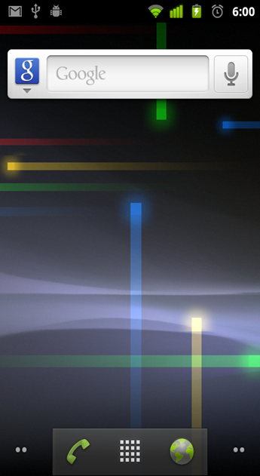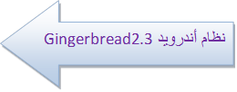

الشكل (9,2)

## **إ*صدار نظام أندرويد 3 :Honeycomb***

وصل إصدار أندرويد 3 Honeycomb في شهر فبراير عام 2011، كان هذا وقتًا غريبًا بالنسبة إلى نظام التشغيل أندرويد، حيث جاء هذا كإصدار للجهاز اللوحي فقط ليصاحب إطلاق الجهاز اللوحي Motorola Xoom، ومن خلال التحديثات اللاحقة للنظام 3.1 وكذلك 3.2، بقي الإصدار حصريًا للجهاز اللوحي، وكان مغلق المصدر.

وبتوجيه من الرئيس الجديد لقطاع التصميم Matias Duarte، قدم إصدار Honeycomb واجهة مستخدم تم إعادة تصميمها بشكل كبير لنظام التشغيل أندرويد. حيث امتلك تصميمًا يشبه الفضاء، والذي استبدل العلامة التجارية للنظام باللون الأخضر إلى الأزرق، وركز على الاستفادة القصوى من مساحة شاشة الجهاز اللوحي.

بالرغم من أن مفهوم الواجهة الخاصة بالجهاز اللوحي لم يدم لوقت طويل، إلا أن العديد من أفكار إصدار Honeycomb وضعت الأساس لنظام أندرويد الذي نعرفه اليوم.

## ***إصدار نظام أندرويد 4.0 :Ice Cream Sandwich***

وصل إصدار Ice Cream Sandwich في شهر أكتوبر عام 2011، وكان بمثابة المدخل الرسمي إلى عصر التصميم الحديث بالنسبة لنظام التشغيل أندرويد. حيث قام هذا الإصدار بتحسين المفاهيم المرئية التي تم تقديمها مع إصدار Honeycomb، وقام بتوحيد الهواتف والأجهزة اللوحية برؤية واحدة لواجهة المستخدم.

أنهى إصدار Ice Cream Sandwich الكثير من مظهر إصدار Honeycomb الذي يشبه الفضاء، ولكنه حافظ على استخدام اللون الأزرق بشكل واضح على مستوى النظام. وحمل عناصر النظام الأساسية مثل الأزرار التي تظهر على الشاشة ومظهر يشبه البطاقة للتبديل بين التطبيقات كما كان الأمر في الإصدار السابق.

تحديث نظام أندرويد 4.1Jelly Been

ظهرت تحديثات إصدار 4.1 و4.2 و4.3، والتي جاءت باسم Jelly Bean، منذ يوليو عام 2012 وحتى يوليو عام 2013 في ثلاث إصدارات مؤثرة، وقد اتخذت نفس الأساس الجديد الخاص بالإصدار 4.0، وخطت خطوات ذات مغزى في التحسين والبناء عليها. وأضافت الإصدارات الكثير من التوازن في نظام التشغيل أندرويد، وقطعت شوطًا طويلاً في جعل النظام أكثر جاذبية للمستخدم العادي.

### ***تحديث نظام أندرويد 4.4: KitKat***

ظهر تحديث KitKat في أكتوبر عام 2013، وشكّل نهاية العصر المظلم لنظام التشغيل أندرويد، حيث انتهى اللون الأسود الخاص بإصدار Gingerbread والأزرق الخاص بإصدار Honeycomb أخيرًا من نظام التشغيل. وأخذت الخلفيات الفاتحة والألوان الأكثر حيادية أماكنها، مع شريط حالة شفاف، وأيقونات بيضاء تمنح نظام التشغيل مظهرًا أكثر عصرية.

شهد تحديث KitKat أيضًا الإصدار الأول من دعم خدمة "OK, Google"، ولكنها لم تنشط بدون استخدام اليدين إلا عندما تكون الشاشة قيد التشغيل بالفعل إما على الشاشة الرئيسية أو داخل تطبيق جوجل.

## ***إصدار نظام أندرويد 5.0: Lollipop***

قامت شركة جوجل بشكل أساسي بإعادة ابتكار نظام التشغيل أندرويد مرة أخرى من خلال إصدار أندرويد 5.0 Lollipop في نوفمبر عام 2014. أطلق إصدار Lollipop معيارًا للتصميم لا يزال موجودًا حتى اليوم داخل النظام، والذي جلب مظهرًا جديدًا بالكامل امتد عبر جميع تطبيقات أندرويد وحتى منتجات جوجل الأخرى.

أصبح المفهوم القائم على شكل البطاقات نمطًا أساسيًا لواجهة المستخدم، وهو مفهوم من شأنه توجيه مظهر كل شيء بدءًا من الإشعارات، والتي ظهرت على شاشة القفل للوصول السريع، إلى قائمة التطبيقات والتي أخذت مظهرًا مستوحى من البطاقات أيضًا.

قدم إصدار Lollipop عددًا كبيرًا من الميزات الجديدة في نظام التشغيل أندرويد، بما في ذلك التحكم الصوتي بدون استخدام اليدين عبر أمر "OK, Google"، ووضع الأولوية لإدارة الإشعارات بشكل أفضل.

## ***إصدار نظام أندرويد 6.0 :Marshmallow***

كان إصدار أندرويد Marshmallow في شهر أكتوبر عام 2015 إصدارًا بسيطًا إلى حد ما، بدا وكأنه تحديث على مستوى 0.1 أكثر من أن يحمل رقمًا صحيحًا لإصدار كامل. لكنه بدأ اتجاه جوجل لإطلاق إصدارًا رئيسيًا واحدًا من النظام سنويًا، حيث تلقي هذه النسخة دائمًا رقمًا صحيحًا.

ربما كان العنصر الأكثر جذبًا للانتباه في إصدار Marshmallow هو ميزة البحث في الشاشة التي تسمى Now On Tap.

ولكن بالرغم من هذا قدم إصدار Marshmallow بعض الأشياء ذات التأثير الدائم، بما في ذلك المزيد من التدقيق في أذونات التطبيقات، ودعم قارئ بصمات الأصابع، ودعم مخارج USB-C.

***إصدار نظام أندرويد 7.0: Nougat***

قدم إصدار أندرويد Nougat، في شهر أغسطس عام 2016، لنظام التشغيل أندرويد وضع تقسيم الشاشة الأصلي، ونظامًا جديدًا مجمعًا لكل تطبيق لتنظيم الإشعارات، وميزة توفير بيانات الهاتف. كما أضاف إصدار Nougat بعض الميزات الصغيرة ولكنها لا تزال مهمة أيضًا، مثل اختصار يشبه ميزة Alt-Tab في الكمبيوتر الشخصي للتنقل بسهولة بين التطبيقات.

ربما كان الأمر الأكثر أهمية في تحسينات إصدار Nougat هو إطلاق مساعد جوجل Google Assistant، الذي جاء بجانب الإعلان عن أول هاتف من صنع جوجل بالكامل، وهو هاتف Pixel، بعد حوالي شهرين من ظهور إصدار Nougat لأول مرة. سوف يستمر مساعد جوجل ليصبح مكونًا مهمًا لنظام التشغيل أندرويد ومعظم منتجات جوجل الأخرى.

***إصدار نظام أندرويد 8.0 :Oreo***

وصل إصدار Oreo في شهر أغسطس عام 2017، وأضاف مجموعة متنوعة من الميزات الرائعة إلى النظام الأساسي، بما في ذلك وضع صورة داخل الصورة، وخيار الإيقاف المؤقت للإشعارات، ومزيدًا من التحكم في كيفية تنبيه التطبيقات للمستخدم.

تضمن الإصدار أيضًا بعض العناصر الجديرة بالملاحظة والتي عززت هدف جوجل المتمثل في الربط بين نظام التشغيل أندرويد ونظام Chrome OS، وتحسين تجربة استخدام تطبيقات الأندرويد على أجهزة Chromebook.

## ***إصدار نظام أندرويد 9.0 :Pie***

ظهر إصدار Pie في شهر أغسطس عام 2018، وكان التغيير الأكثر وضوحًا في إصدار Pie هو نظام التنقل، والذي استبدل مفاتيح العودة للخلف والصفحة الرئيسية في النظام بزر كبير للصفحة الرئيسية متعدد الوظائف، وزر رجوع صغير يظهر بجانبه حسب الحاجة.

تضمن إصدار Pie بعض ميزات الإنتاجية الجديرة بالملاحظة أيضًا، مثل لوحة تحكم جديدة لعناصر التحكم في الرفاهية الرقمية، وأنظمة أكثر ذكاءً لإدارة الطاقة وسطوع الشاشة. وبالطبع طريقة أذكى للتعامل مع نقاط اتصال الواي فاي، وتحول شكل خاصية وضع توفير شحن البطارية، ومجموعة متنوعة من تحسينات الخصوصية والأمان.

## **إصدار نظام أندرويد 10:**

وصل إصدار أندرويد 10 في شهر سبتمبر عام 2019، وهنا عادت جوجل للبداية، وتوقفت عن استخدام أسماء الحلوى، واكتفت فقط بالإشارة إلى رقم الإصدار 10. وهو الإصدار الذي [يحتل معظم الأجهزة التي تعمل بنظام أندرويد](https://arabhardware.net/2020/07/10/%d8%ac%d9%88%d8%ac%d9%84-%d8%a3%d9%86%d8%af%d8%b1%d9%88%d9%8a%d8%af-10-%d8%aa%d9%85-%d8%aa%d8%ab%d8%a8%d9%8a%d8%aa%d9%87-%d8%b9%d9%84%d9%89-100-%d9%85%d9%84%d9%8a%d9%88%d9%86-%d8%ac%d9%87%d8%a7/) الآن.

يوفر هذا الإصدار واجهة مستخدم تم إعادة تصميمها تمامًا لإشارات النظام، وهذه المرة التخلص من زر العودة القابل للنقر تمامًا والاعتماد على نهج يعتمد على التمرير السريع للتنقل داخل النظام.

كما يقدم إصدار أندرويد 10 إعدادات جديدة للتحديثات بأسلوب الإصلاح السريع، والذي سيسمح في نهاية المطاف بعمليات طرح أسرع وأكثر تناسقًا من التحديثات الصغيرة على النظام. ويحتوي البرنامج على الكثير من التحسينات الأخرى الهامة، بما في ذلك نظام أذونات محدث يمنح المستخدم مزيدًا من التحكم في كيفية ووقت قدرة التطبيقات على الوصول إلى بيانات الموقع.

بالإضافة إلى دعمه الوضع المظلم Dark Mode على مستوى نظام التشغيل، وتقديم وضع تركيز جديد Focus Mode يتيح للمستخدم مزيدًا من التركيز على تطبيقات معينة.

***إصدار النسخة التجريبية من أندرويد 11***

يشكّل إصدار أندرويد 11 تحديثًا مهمًا للنظام، وتم إصدار النسخة التجريبية في أوائل شهر يونيو الماضي، ومن المتوقع أن يتم الانتهاء منه ويكون جاهزًا للانتشار على نطاق أوسع في وقت ما في أواخر الصيف أو أوائل الخريف.

تدور أهم التغييرات في الإصدار حول الخصوصية: يعتمد التحديث على نظام الأذونات الموسعة المقدم في إصدار أندرويد 10، ويضيف قدرة المستخدمين على منح التطبيقات أذونات معينة، مثل تلك المتعلقة بالوصول إلى الموقع الكاميرا والميكروفون، بناءً على الاستخدام الفردي للتطبيق في كل مرة.

تعد أنظمة التشغيل للهواتف الذكية التي تعمل بنظام Android النظام الأساسي الأكثر ريادة في سوق الهواتف الذكية.

أحدث إصدار من Android في عام 2020 هو 10 (pie) ، والذي تم إصداره العام القبل الماضي.

هذا أحد أفضل أنظمة تشغيل للهواتف الذكية.

نظام التشغيل Android بعد دخوله في سوق الهواتف الذكية والأجهزة اللوحية ، اكتسب شعبية كبيرة بسبب المظهر الجميل والعمل الفعال.

شيء آخر هو أنه يقدم المزيد من الميزات في كل تحديث. يعد Google Play مكانًا لتنزيل ملايين التطبيقات للاستمتاع بوظائف Android.

يعد Android أشهر نظام تشغيل للهواتف المحمولة منذ عام 2010.

بعض الهواتف الذكية التي تعمل بنظام التشغيل android هي HTC Wildfire و Samsung Galaxy و Motorola Droid Razr و HTC Desire وما إلى ذلك.

عنوان الموقع<https://www.eagleeyeeg.com/>

المراجع

^ أ ب "Android Operating System", www.investopedia.com, Retrieved 24-10-2018. Edited. ↑ Marziah Karch (22-8-2018), "What Is Google Android?"، www.lifewire.com, Retrieved 24-10-2018. Edited. ↑ "Android OS", www.techopedia.com, Retrieved 24-10-2018. Edited.

الفصل الثالث

التحليل

1.3 المقدمه:

التحليل هو عباره عن مجموعه من الخطوات والاجراءت اللازمة لإختبار النظام أو أحد الأنظمه المكونه بهدف اكتشاف المشكله الموجوده والتي تسبب في تدني كفاءه النظام ويتم توصيف النظام وإستيعابه وتجنب صعوبه الاستخدام

وهذا الفصل سوف نقوم بتحليل الخطوات الرئسيه للنظام الحالي والمشاكل التي تواجه عمليه التسجيل وسداد الرسوم الدراسيه وسوف نتحدث عن النظام المقترح وأهدافه وعمليات التحليل التي يجب ان تستحدم داخل النظام وسوف نقوم بعمل جداول يتم فيها شرح العمليات وصلاحيات التي تتم داخل النظام.

تعريف التحليل:

تحليل النظام هي عمليه تفحص ودراسه لكافه أجراء النظام وكيفيه أدائها لعملها ويشمل مفهوم النظام في هذا السياق الأفراد والالات والعناصر التي تشكل بمجموعها النظام ويكون لها دور فعال في انجاز الهدف المنشود لوظيفه محددة.

2.3 وصف النظام الحالي:

يعتبر النظام الحالي المتبع في الجامعه لتسجيل الطلاب وسداد الرسوم الدراسيه هو نظام بحيث يقوم الطالب بالذهاب الي مقر الكليه وسحب الإستماره التسجيل من مسجل الكليه والتوجه الى الإدارة المالية لسداد الرسوم الدراسيه وإستلام الإيصال المالي ومن ثم إرجاع الإستمارة الي المسجل وإستلام البطاقة وهذا قد ينتج عنه مشاكل كثيره سنتطرق لها لاحقا في المشاكل التي تواجه النظام.

3.3 مشكلة النظام الحالي:

ضياع وتلف البيانات الخاصه بتسجيل الطلاب وعرضها للسرقه وصعوبه الوصول للبيانات وإستغراق زمن طويل في عمليه سداد الرسوم الدراسيه وإستغراق زمن وجهد في إجراءات التسجيل والبطء في عمليه التسجيل لسبب تباعد المكاتب.

4.3 وصف النظام المقترح:

يقوم عليه انشاء تطبيق موبايل سمح للطلاب بالتسجيل وسداد الرسوم الدراسيه في أي وقت ومن أي مكان وإستخراج التقارير وإمكانية إسترجاع البيانات من التطبيق نفسه وأيضا تسهيل عمل نسخ احتياطيه في حاله فقدان البيانات.

5.3 أهداف النظام المقترح:

1_ توفير الجهد والوقت وتسهيل عمليه تسجيل وسداد الرسوم وتوفير الحماية والسرية لبيانات الطلاب.

2_ سهوله عمل النسخ الاحتياطيه وتخزين البيانات التسجيل في قاعده البيانات وحفظ الملفات من التلف.

3_ تسهيل إجراءات الرسوم الدراسية عبر سبل التحويل المصرفي الإلكتروني وتثقيف الطلاب بخطوات التسجيل الإلكتروني.

6.3 تحديد المتطلبات:

1 المتطلبات الوظيفية:

هي مجموعة من الإجراءات والعمليات والمعالجات التي يتم تنفيذها من قبل التطبيق فإن متطلبات الوظيفة للتطبيق يجب ان تصف خدمات التطبيق بالتفصيل وهي:

1- أن يسمح التطبيق باضافه سجل الطالب

2-وحذف سجل الطالب

3- تعدبل سجل الطالب

4- إستعراض سجل الطالب

5- وإستخراج التقارير

6- وإمكانيه التسجيل وسداد الرسوم الدراسية عبر التطبيق

يتم تحديد الرسوم الدراسيه بالأتي:_

حسب القسم والتخصص.

2 المتطلبات اللاوظيفية:

هي مجموعه من العناصر المرغوب في وجودها على التطبيق وتؤثر على أدائه وهي:

1_ سرعة الإستجابة في التسجيل والدفع.

2_ سهولة الإستخدام.

3_أمن التطبيق بالنسبة للبيانات.

4_صحه البيانات.

7.3 مجموعة مستخدمي النظام:

1_ مدير النظام:_

هو الشخص المسؤول عن أداره النظام.

2_المسجل:_

هو الشخص المسؤول عن بيانات الطلاب والتعديل عليها وأكمال عملية التسجيل.

3_الطالب:_

هو الشخص المضاف في سجلات الكلية.

4_ المدير المالي:_

هو الشخص المسؤول عن العمليات المالية وتحديد الرسوم الدراسيه.

8.3 أوراق توصف مجموعة مستخدمي النظام:

الجدول(1.3) ورقة توصف مهام مدير النظام:

|  |  |
| --- | --- |
| مدير النظام | اسم المستخدم |
| هو الشخص المسؤول من إداره النظام | الوصف |
| إسم المدير-رقم الهاتف-البريد الإلكتروني-كلمة المرور | ملف البيانات |
| تسجيل الدخول-إضافه بيانات طالب-حذف بيانات طالب-تعديل بيانات الطالب-عرض بيانات الطالب- إضافة مسجل – إضافة المدير المالي -تسجيل الخروج | حالات الاستخدام |
| كل ملفات الطالب | الملفات التي يصل اليها قراءة |
| كل ملفات الطالب | الملفات التي يصل اليها للكتابة |

:الجدول(2.3) ورقة توصف مسجل النظام

|  |  |
| --- | --- |
| المسجل | إسم المستخدم |
| هو الشخص المسؤول عن بيانات الطالب والتعديل عليها وإكمال عمليه التسجيل | الوصف |
| إسم المسجل-كلمه المرور-رقم الهاتف-البريد الالكتروني-كلمة المرور | ملف البيانات |
| تسجيل الدخول-إضافه بيانات طالب-تعديل بيانات الطالب-عرض بيانات الطالب-تسجيل الخروج | حالات الاستخدام |
| كل ملفات الطالب | الملفات التي يصل إليها للقراءة |
| كل ملفات الطالب | الملفات التي يصل إليها للكتابة |

الجدول (3.3) ورقة توصف مهام الطالب:

|  |  |
| --- | --- |
| الطالب | إسم المستخدم |
| هو الشخص المضاف في سجلات الكليه | الوصف |
| الرقم الجامعي-إسم الطالب-القسم-السنه الدراسيه | ملف البيانات |
| تسجيل الدخول-عرض بيانات الطالب-سداد الرسوم الدراسية-تسجيل الخروج | حالات الاستخدام |
| كل ملف بيانات الطالب | الملفات التي يصل اليها للقراءة |
| كل ملف بيانات الطالب | الملفات التي يصل اليها للكتابة |

الجدول(4.3) ورقة توصف مهام المدير المالي:

|  |  |
| --- | --- |
| المدير المالي | إسم المستخدم |
| هو الشخص المسؤول عن تحديد الرسوم التسجيل والرسوم الدراسيه بالجامعة | الوصف |
| إسم المدير المالي-رقم الهاتف-البريد الالكتروني-البريد الاكتروني | ملف البيانات |
| تسجيل الدخول-إضافة بيانات الرسوم- تعديل بيانات الرسوم-عرض بيانات الرسوم-تسجيل الخروج | حالات الإستخدام |
| كل الملفات الماليه | الملفات التي يصل لها للقراءة |
| كل الملفات الماليه | الملفات التي يصل لها للكتابة |

9.3 مخطط حالات الاستخدام:

مخططات حالات الاستخدام هي وصف لإجرات مستخدمي النظام.

مخطط حالات إستخدام الطالب للتطبيق:

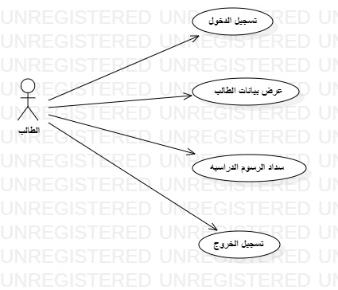

الشكل رقم (1,3) يوضح مخطط إستخدام الطالب للتطبيق

مخطط حالات إستخدام مدير النظام:

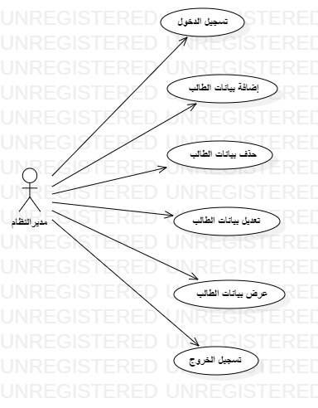

الشكل(2.3) يوضح مخطط إستخدام مدير النظام

مخطط حالات إستخدام المدير المالي:

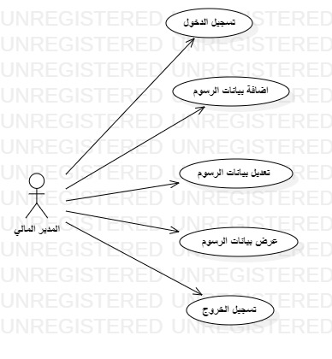

الشكل رقم (3.3) يوضح مخطط إستخدام المدير المالي

مخطط حالات استخدام المسجل: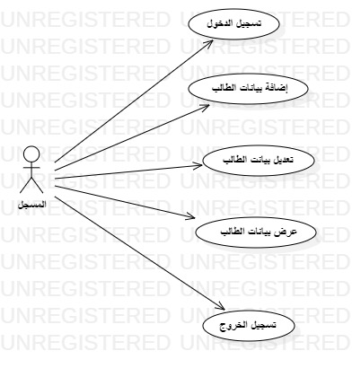

الشكل رقم (4.3) يوضح مخطط إستخدام المسجل

10.3 جداول توصف حالات الإستخدام

جدول (5.3) جدول يوصف حاله تسجيل دخول الطالب للنظام:

|  |  |
| --- | --- |
| تسجيل الدخول | اسم الحاله |
| تمكن الطالب من دخول النظام | وصف الحاله |
| لايوجد | الشرط السابق |
| الدخول للنظام | الشرط اللاحق |
| 1-إدخال إسم الطالب وكلمة المرور  2-التحقق من إسم الطالب إذا كان الشرط صحيح يسمح له بإضافه البيانات الطالب وإذا كان خطأ يعرض له خطأ  3-الضغط على زر تسجيل الدخول | تسلسل العمل |

جدول (6.3) جدول يوصف حاله إضافه بيانات الطالب:

|  |  |
| --- | --- |
| إضافه بيانات | اسم الحاله |
| إدخال بيانات الطالب في قاعده البيانات | وصف الحاله |
| تسجيل الدخول | الشرط السابق |
| إضافة بيانات الطالب في قاعدة البيانات | الشرط اللاحق |
| 1-تسجيل الدخول في التطبيق  2-ظهور واجهة إدخال بيانات الطالب  3-إدخال بيانات الطالب  4-الضغط على الزر التسجيل لحفظ البيانات في قاعده البيانات | تسلسل العمل |

جدول (7.3) جدول يوصف حاله تعديل بيانات الطالب:

|  |  |
| --- | --- |
| تعديل البيانات | اسم الحالة |
| تعديل بيانات الطالب | وصف الحاله |
| إضافه بيانات الطالب في قاعدة البيانات | الشرط السابق |
| التعديل في بيانات الطالب | الشرط اللاحق |
| 1-تسجيل الدخول في التطبيق  2- ظهور واجهة تعديل البيانات  3- البحث عن بيانات الطالب المراد تعديلها بإدخال رقمه الجامعي  4- التحقق من بيانات الطالب المراد تعديلها اذا كان البيانات موجوده يتم عرضها واذا كانت غير موجوده يتم عرض رساله خطأ | تسلسل العمل |

جدول (8.3) جدول يوصف حاله حذف بيانات الطالب:

|  |  |
| --- | --- |
| حذف البيانات | اسم الحالة |
| حذف بيانات الطالب | وصف الحاله |
| إضافة بيانات الطالب في قاعدة البيانات | الشرط السابق |
| حذف بيانات الطالب | الشرط اللاحق |
| 1-تسجيل الدخول في التطبيق  2-ظهور واجهة حذف بيانات الطالب  3-البحث عن بيانات الطالب المراد حذفه  4-التحقق من بيانات إذا كانت موجوده يتم حذفه  5-تسجيل الخروج | تسلسل العمل |

:جدول (9.3) جدول يوصف حاله بحث بيانات الطالب

|  |  |
| --- | --- |
| بحث بيانات الطالب | اسم الحاله |
| البحث عن بيانات الطالب | وصف الحاله |
| إضافة بيانات الطالب في قاعدة البيانات | الشرط السابق |
| البحث عن بيانات الطالب | الشرط اللاحق |
|  |  |
| 1-تسجيل الدخول في التطبيق  2-ظهور واجهة البحث عن بيانات الطالب  3-البحث عن بيانات الطالب بإدخال رقم الطالب إذا كان البيانات موجوده يتم عرضها وإذا كانت غير موجوده يتم عرض رساله خطأ | تسلسل العمل |

11.3 المخطط التتابعي:

الشكل أدناه يوضح عملية التسجيل وسداد الرسوم الدراسيه للطالب.

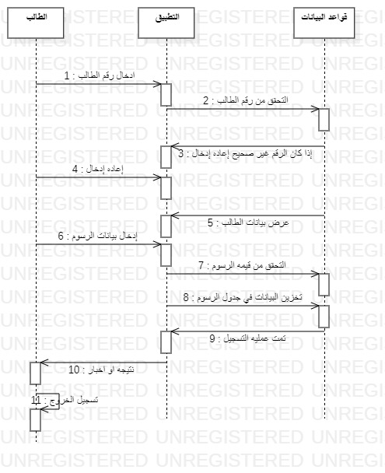

12.3 مخطط النشاطات:

الشكل أدناه يوضح عمليه تسجيل الطلاب عبر التطبيق.

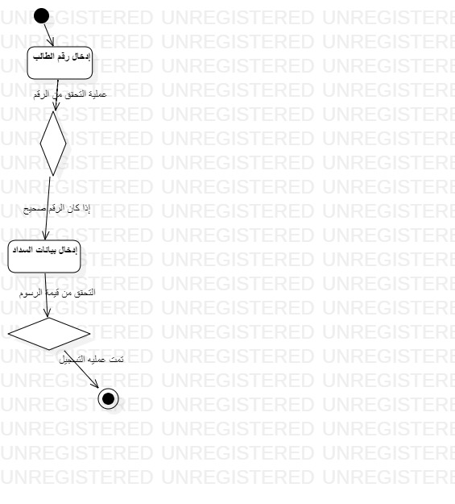

الفصل الرابع

التصميم

المقدمه :1.4

إن التصميم يهتم بكيفية إيجاد الحل وكيفية تحقق وظائف النظام ويشمل مرحله التصميم على مايأتي:

إختبار لغة البرمجة ونظم إداره قواعد البياناتوغيرها لأن إستخدام هذه الاشياء تساعد على شرح طريقه التصميم.

وفي عملية التصميم يتم ترتيب أولويات بهذه ألأولويات نتعرف على حاله المستخدم ونصنفها إلي مجموعات ومن خلال هذه المجموعات نصمم المجموعات الاكثر اهميه أولا.

أن المدخل لعملية التصميم هو مخطط فئات التحليل والمخرج لهذه المرحله هو:-

1-تصميم مخطط الفئات.

2-تصميم قواعد البيانات للنظام.

3-تصميم عمليات النظام.

4-تصميم الواجهات الرسومية.

2.4 مخطط الفئات:

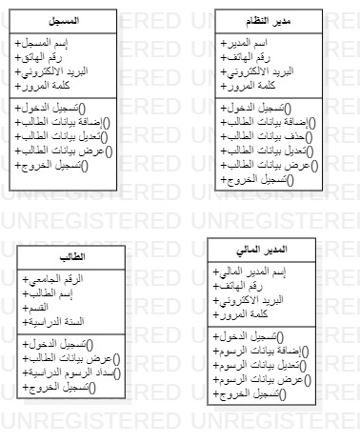

3.4 الروابط بين العلاقات المنشأه من الفئات:

علاقة واحد لعديد من الفئة (المسجل)- الفئة (الطالب)

علاقة واحد لعديد من الفئة(المدير المالي)- الفئة (الطالب)

علاقة واحد لواحد من الفئة(المسجل)- الفئة (مدير النظام)

علاقة واحد لواحد من الفئة(مدير النظام)- الفئة(المدير المالي)

4.4 مخطط علاقات الفئات:

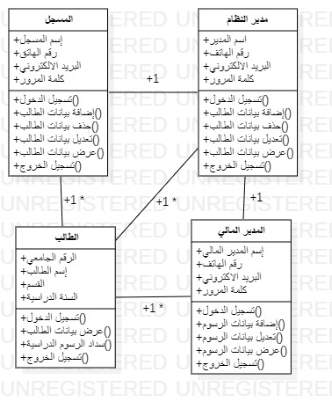

تصميم قاعدة البيانات:

جدول (1.4) يوضح بيانات الطالب:

|  |  |  |  |  |  |
| --- | --- | --- | --- | --- | --- |
| القيد | الطول | نوع البيانات | الاسم البرمجي | إسم الحقل | الرقم |
| Not Null | 10 | Integer | Std_id | الرقم الجامعي | 1 |
| Not Null | 30 | Varchar2 | Std_name | إسم الطالب | 2 |
| Not Null | 20 | Varchar2 | Std_dep | القسم | 3 |
| Not Null | 20 | Varchar2 | Department | الرسوم الدراسية | 4 |

جدول (2.4) يوضح بيانات رسوم التسجيل

|  |  |  |  |  |  |
| --- | --- | --- | --- | --- | --- |
| القيد | الطول | نوع البيانات | الاسم البرمجي | اسم الحقل | الرقم |
| Not Null | 20 | Varchar2 | Study-year | السنة الدراسية | 1 |
| Not Null | 20 | Varchar2 | Std-dep | القسم | 2 |
| Not Null | 20 | Varchar2 | Fees-for-rej | رسوم التسجيل | 3 |

جدول يوضح (3.4) يوضح بيانات الرسوم الدراسية:

|  |  |  |  |  |  |
| --- | --- | --- | --- | --- | --- |
|  |  |  | الاسم البرمجي | اسم الحقل | الرقم |
|  |  |  |  |  | 1 |
|  |  |  |  |  | 2 |
|  |  |  |  |  | 3 |

تصميم المعالجات:

جدول (6.4) يوضح تصميم المعالجة

|  |  |  |  |
| --- | --- | --- | --- |
| الملفات التي تصل اليها الداله | المستخدمين | الغرض من المعالجة | إسم المعالجه |
| ملف الدخول | مدير النظام,المسجل,المدير المالي,الطالب | تسجيل الدخول في التطبيق | تسجيل الدخول |
| ملف اضافة بيانات الطالب | المسجل ,مدير النظام | إضافة بيانات الطالب | الاضافة |
| ملف تعديل بيانات الطالب | المسجل,مدير النظام | تعديل بيانات الطالب | التعديل |
| ملف حذف بيانات الطالب | مدير النظام | حذف بيانات الطالب | الحذف |
| ملف عرض بيانات الطالب | المسجل ,مدير النظام | عرض بيانات الطالب | عرض |
| ملف اضافة بيانات السداد | المدير المالي | إضافة بيانات سداد الرسوم | اضافة بيانات السداد |
| ملف تعديل بيانات السداد | المدير المالي | تعديل بيانانت سداد الرسوم | تعديل بيانات السداد |
| ملف عرض بيانات السداد | المدير المالي | عرض بيانات سداد الرسوم | عرض بيانات السداد |
| ملف الخروج من التطبيق | مديرالنظام,المسجل,الطالب,المدير المالي | تسجيل الخروج من التطبيق | تسجيل الخروج |

2.4 تصميم الواجهات:

1.2.4 تصميم الواجهة الرئسيه:

التقويم الدراسي

الرسوم الدراسية

التسجيل في الجامعة

تصميم واجهة لإدخال رقم الطالب:

رقم الطالب

عرض

رجوع

Enter full id

تصميم واجهة عرض بيانات الطالب:

الرقم الجامعي

رجوع

تسجيل

الرسوم الدراسية

رسوم التسجيل

السنة الدراسية

قسم الطالب

إسم الطالب

تصميم واجهة إدخال بيانات الرسوم:

رجوع

سداد الرسوم

رقم الحساب

رسوم التسجيل

الرسوم الدراسية